进入Apache ZooKeeper官方网站进行下载，<https://zookeeper.apache.org/releases.html>

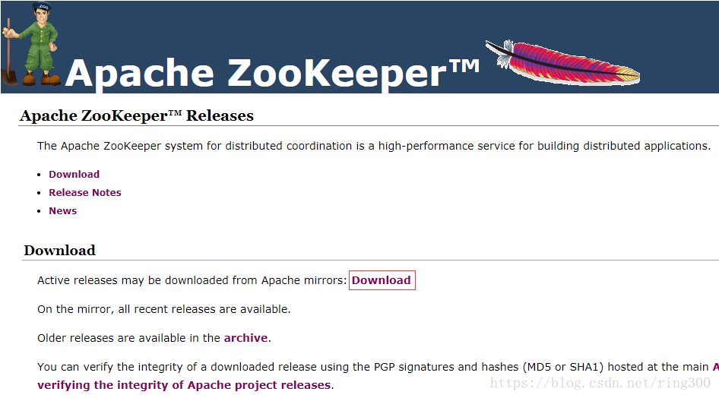

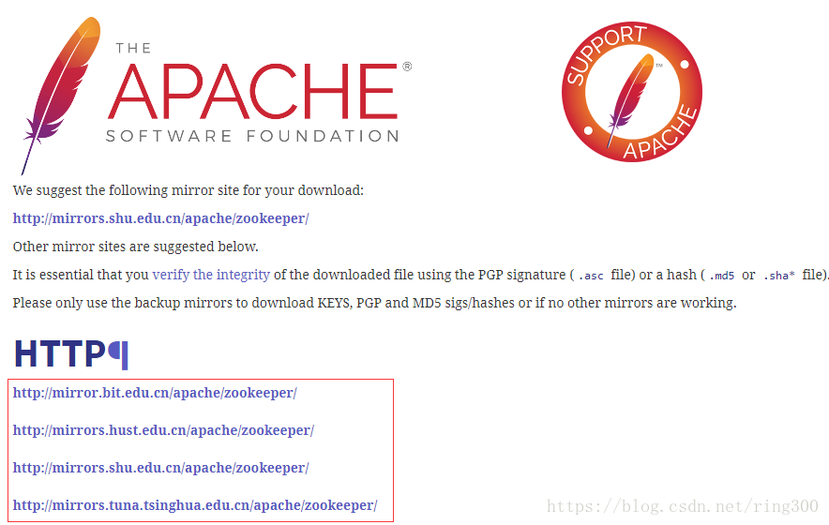

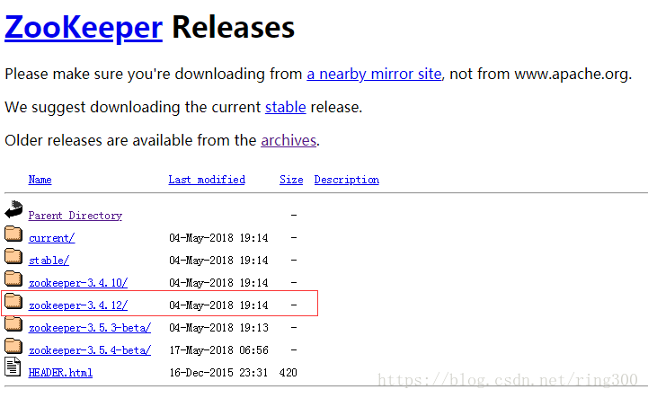

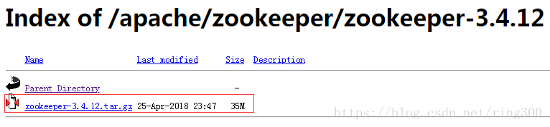

链接：<https://pan.baidu.com/s/1HOEcfGpg7CqAm28cOhGzuA> 密码：ap4n

将下载好的zookeeper-3.4.12.tar.gz解压到常用安装目录下面即可

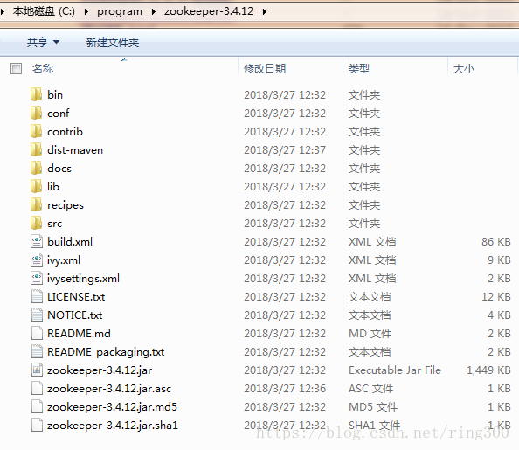

将conf目录下的zoo_sample.cfg文件，复制一份，重命名为zoo.cfg  
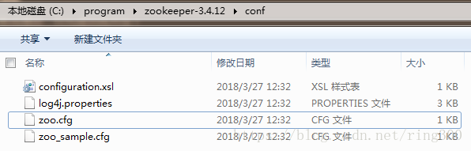

修改zoo.cfg配置文件，将dataDir=/tmp/zookeeper修改成zookeeper安装目录所在的data文件夹（需要在安装目录下面新建一个空的data文件夹和log文件夹），再添加一条添加数据日志的配置，如下图  
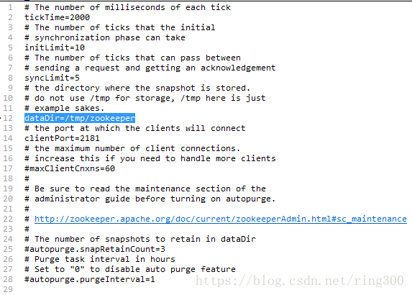  
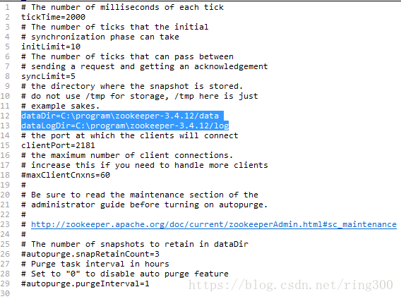

**tickTime**：这个时间是作为 Zookeeper 服务器之间或客户端与服务器之间维持心跳的时间间隔，也就是每个 tickTime 时间就会发送一个心跳。

**initLimit**：这个配置项是用来配置 Zookeeper 接受客户端（这里所说的客户端不是用户连接 Zookeeper 服务器的客户端，而是 Zookeeper 服务器集群中连接到 Leader 的 Follower 服务器）初始化连接时最长能忍受多少个心跳时间间隔数。当已经超过 10 个心跳的时间（也就是 tickTime）长度后 Zookeeper 服务器还没有收到客户端的返回信息，那么表明这个客户端连接失败。总的时间长度就是 10*2000=20 秒

**syncLimit**：这个配置项标识 Leader 与 Follower 之间发送消息，请求和应答时间长度，最长不能超过多少个 tickTime 的时间长度，总的时间长度就是 5*2000=10 秒

**dataDir**：顾名思义就是 Zookeeper 保存数据的目录，默认情况下，Zookeeper 将写数据的日志文件也保存在这个目录里。

**clientPort**：这个端口就是客户端连接 Zookeeper 服务器的端口，Zookeeper 会监听这个端口，接受客户端的访问请求。

启动zookeeper，判定是否安装成功，双击运行bin目录下的zkServer.cmd文件即可  
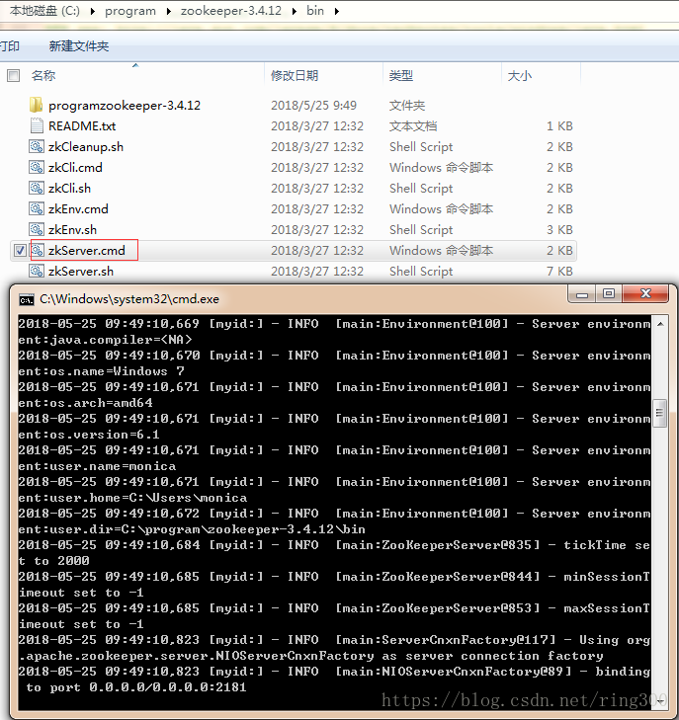

检查服务是否启动，可以通过 netstat -ano 命令查看是否有你配置的 clientPort 端口号在监听服务；  
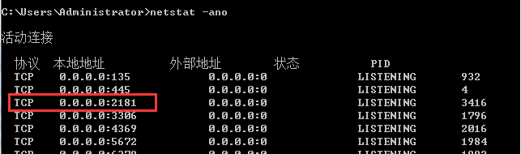

也可以通过双击执行zkCli.cmd来判定是否启动成功。  
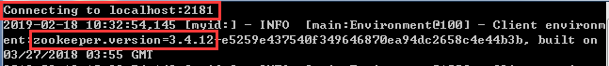  
连接成功：  
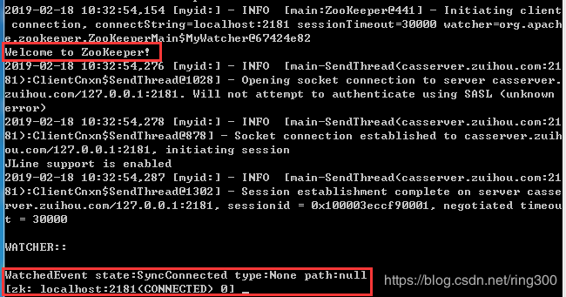  
连接失败：  
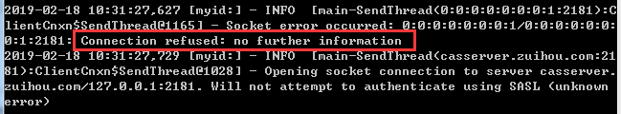

IDEA安装Zookeeper插件

————————————————

版权声明：本文为CSDN博主「Monica300」的原创文章，遵循CC 4.0 BY-SA版权协议，转载请附上原文出处链接及本声明。

原文链接：https://blog.csdn.net/ring300/java/article/details/80446918